I – Définition :

Exemple :
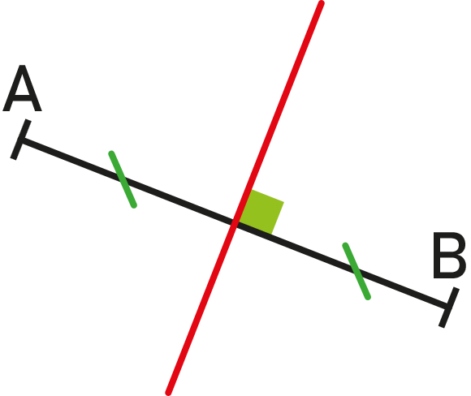

II – Vocabulaire :
Propriétés

Exemple :
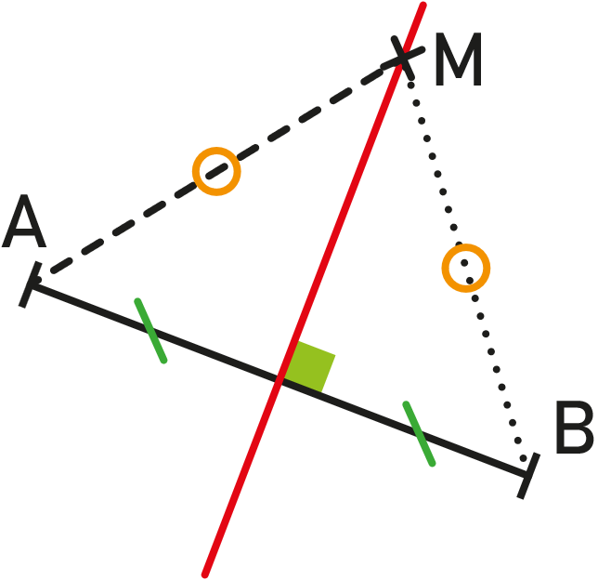

III – Construction :
Pour construire une médiatrice, on utilise le compas.
On construit un "œil de chat".
- On prend un écartement du compas plus grand que la moitié du segment.
- On pointe sur A et on construit un arc de cercle. | - On pointe sur B et on construit un arc de cercle avec le même écartement que précédemment.
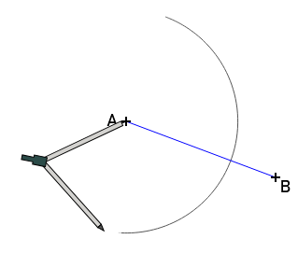 | 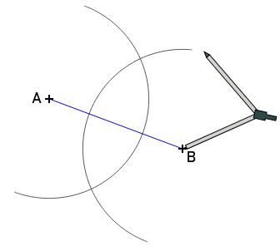
- On relie les deux points d'intersections obtenus pour obtenir la médiatrice.
